**新 书 推 荐**

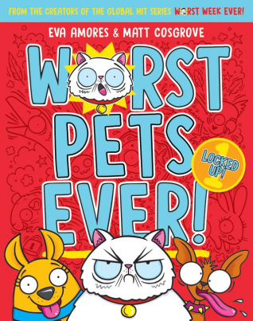**中文书名：《史上最糟宠物：禁闭危机》（1）**

**英文书名：Worst Pets Ever 1: Locked Up**

**作 者：Eva Amores**

**出 版 社：Scholastic Australia**

**代理公司：Scholastic Aus/ANA**

**出版时间：2025年11月**

**代理地区：中国大陆、台湾**

**审读资料：电子稿**

**页 数：128页**

**类 型：漫画和图像故事6+**

**核心卖点**

**黄金创作组合：埃娃·阿莫雷斯× 马特·科斯格罗夫**

**畅销前作《史上最糟一周！》译作超30种语言、覆盖50余国市场**

**颠覆性故事设定**

**✓反套路宠物题材：聚焦“史上最糟服从学校”的越狱行动，打破传统宠物故事框架**

**✓反套路主角：自恋猫+小偷狗+霸凌犬的奇葩组合**

**·弗拉菲船长（软萌名字 vs 硬核行为）**

**·尼克斯 & 布鲁图斯（未公开物种埋梗）**

**✓ 5大灾难场景**

**× 离谱校规 × 噩梦日程 × 魔鬼教师 × 黑暗料理 × 奇葩同学**

**✓ 高能行动线：密室逃脱式叙事（宠物版《监狱风云》）**

**✓ 全彩精美插图：夸张的宠物表情特写萌翻众人！**

**✓ 系列书明确续作规划**

**内容简介：**

弗拉菲船长(Captain Fluffykins)、尼克斯(Nickers)和布鲁图斯(Brutus)是“史上最糟宠物服从学校”新关押的学员。

这里的规矩多到离谱！​​

每日日程——简直是噩梦！

老师——糟糕透顶！

伙食——难以下咽！（别提了！）

其他学生——个个都让人头皮发麻！

摆在它们面前的只有一条路：三个宠物必须联手，精心策划这场惊天大逃亡！

**作者介绍：**

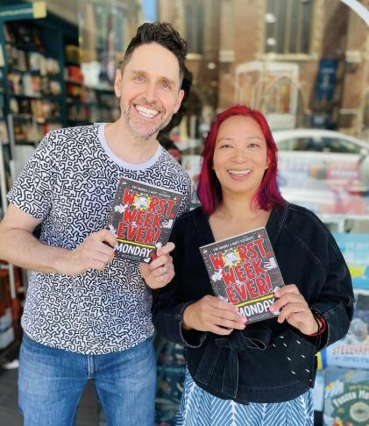埃娃·阿莫雷斯(Eva Amores) 是一位作家兼设计师/摄影师，曾为悉尼歌剧院和澳大利亚广播公司工作。她出生于菲律宾，高中时期移居澳大利亚。她钟情于鞋履、旅行，以及更多的鞋履。

马特·科斯格罗夫(Matt Cosgrove)是畅销书《羊驼马卡》及《史诗级失败故事》系列的作者兼插画家。他在西悉尼出生并长大。他热衷于巧克力、逃避社交互动，以及更多的巧克力。

二十五年前，埃娃与马特在大学时期因分组作业被随机分配至同一小组而相识，此后便持续合作至今。他们共同烹饪过晚餐、烘焙过蛋糕、制造过混乱、整理过床铺、犯过错误、缔造过回忆、做过糟糕的时尚决策，还孕育了两个真实的人类。现与两名儿子及各类宠物定居澳大利亚悉尼，饲养历程包括：豚鼠（拿破仑与约瑟芬）、兔子（炖炖）、金鱼（含“小鱼鱼”）、昆虫（小家伙）、多只狗狗（不胜枚举），并常年兼职猫咪托管！

作为全球畅销书系列《史上最糟一周！》（WORST WEEK EVER）的创作者，该系列以令人捧腹裂眦、心跳骤停、肝肠寸断、笑到腿软的喜剧风格风靡世界，已被译为逾三十种语言，在超五十个国家发行——全球无数孩子正边读边笑！

**内文插图：**

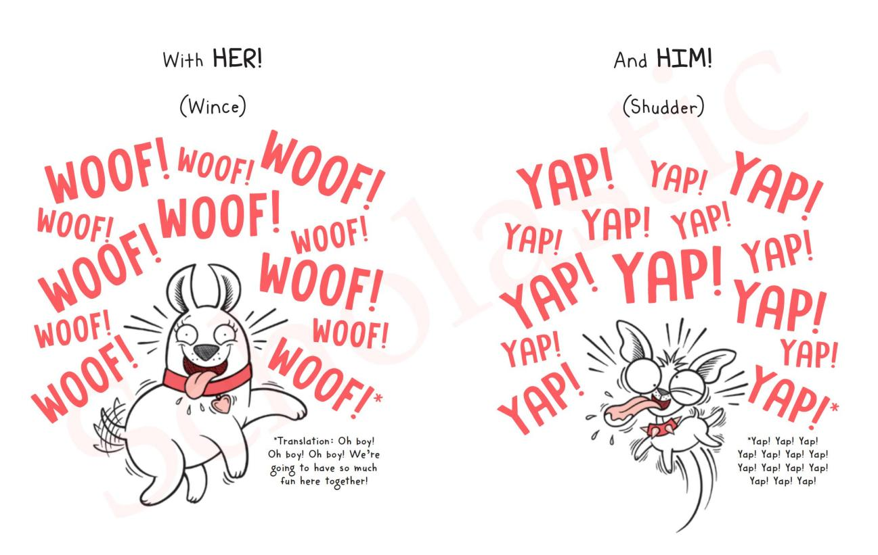

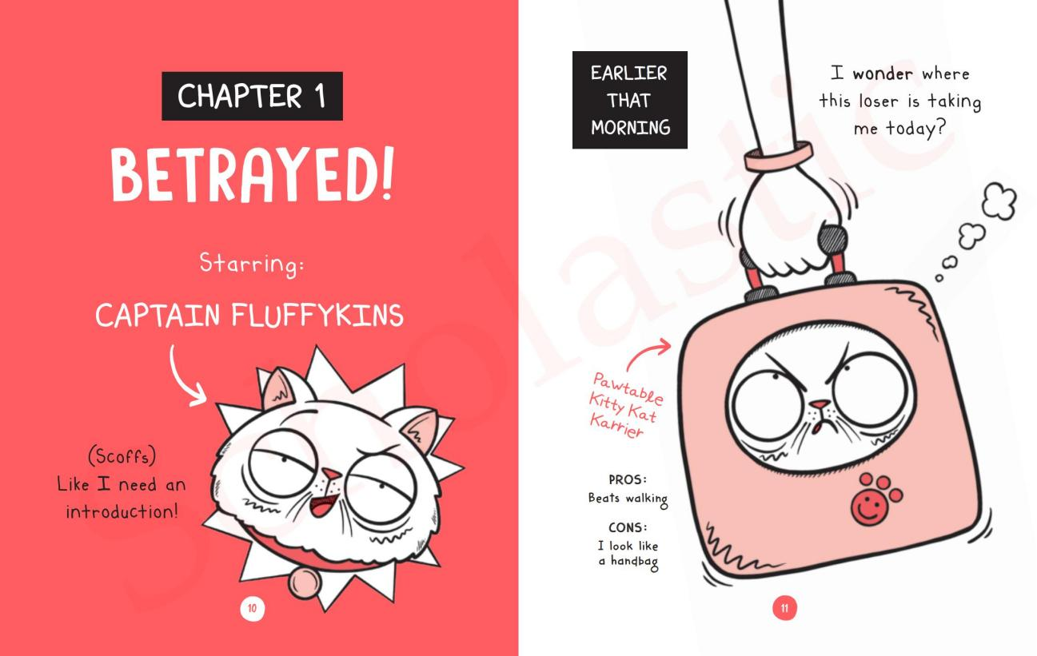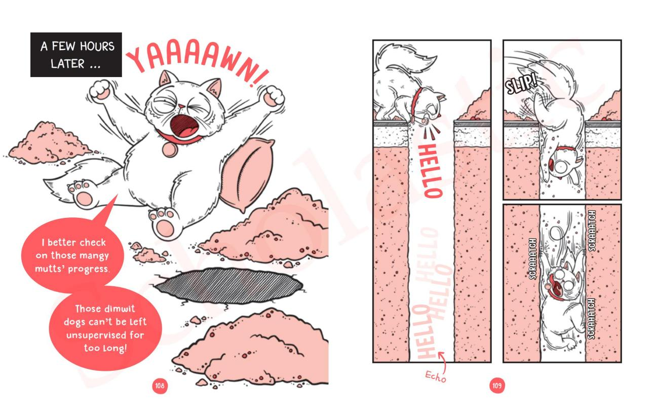

**请将反馈信息发至：版权负责人**

**Email**：[Rights@nurnberg.com.cn](mailto:Rights@nurnberg.com.cn)

安德鲁·纳伯格联合国际有限公司北京代表处

北京市海淀区中关村大街甲59号中国人民大学文化大厦1705室, 邮编：100872

电话：010-82504106, 传真：010-82504200

公司网址：[http://www.nurnberg.com.cn](http://www.nurnberg.com.cn/)

书目下载：<http://www.nurnberg.com.cn/booklist_zh/list.aspx>

书讯浏览：<http://www.nurnberg.com.cn/book/book.aspx>

视频推荐：<http://www.nurnberg.com.cn/video/video.aspx>

豆瓣小站：<http://site.douban.com/110577/>

新浪微博：[安德鲁纳伯格公司的微博_微博 (weibo.com)](https://weibo.com/1877653117/profile?topnav=1&wvr=6)

微信订阅号：安德鲁纳伯格联合国际北京代表处